Avaliação de HTML – Prof.ª Ana Maria
- Criar uma página principal que conterá os frames que dividirão a janela do navegador em duas partes.

- Na divisão da esquerda será exibida uma página contendo um menu com três links ou opções: Home, Facilidades e Inscreva-se. Quando o usuário clicar em uma das três opções, o navegador direciona o link clicado para ser exibido na divisão da direita. Se o usuário escolher a opção Home, será exibida uma página contendo as informações da Locadora, como vemos na divisão da direita na figura abaixo:
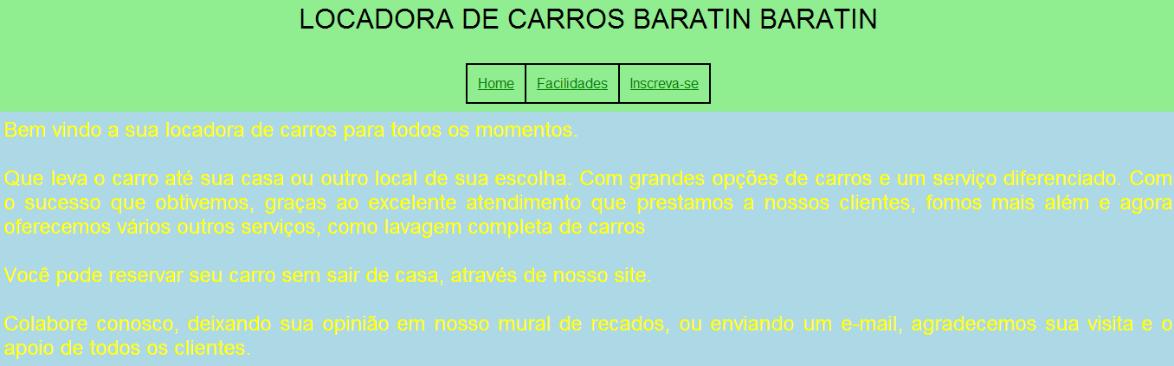

- Se o usuário escolher a opção Facilidades, será exibida uma outra página na divisão da direita com as vantagens da utilização da Locadora, como vemos abaixo:
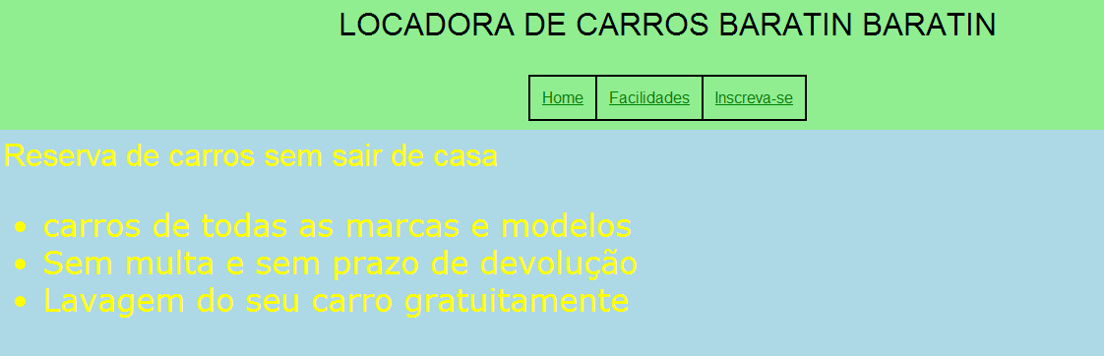
- E se o usuário escolher a opção Inscreva-se, será exibida uma terceira página contendo um formulário para cadastro do cliente, como vemos abaixo:

